Thị xã Đức Phổ tổ chức ngày chạy Olympic vì sức khỏe toàn dân năm 2022

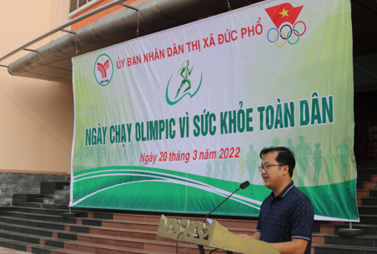
Hưởng ứng Cuộc vận động “Toàn dân rèn luyện thân thể theo gương Bác Hồ vĩ đại” và chào mừng 47 năm Ngày giải phóng tỉnh Quảng Ngãi (24/3/1975-24/3/2022), 47 năm Ngày giải phóng Đức Phổ (23/3/1975 - 23/3/2022), 91 năm Ngày thành lập Đoàn Thanh niên Cộng sản Hồ Chí Minh (26/3/1931-26/3/2022), kỷ niệm 76 năm Ngày truyền thống ngành thể dục thể thao, sáng ngày 20/3/2022, tại Trung tâm Văn hóa thị xã, UBND thị xã Đức Phổ tổ chức Ngày chạy Olympic vì sức khỏe toàn dân năm 2022.
Dự lễ có đồng chí Võ Thanh Hùng - Phó Chủ tịch UBND thị xã; lãnh đạo các phòng, ban của thị xã và gần 300 cán bộ, chiến sĩ lực lượng vũ trang thị xã, học sinh một số trường học trên địa bàn thị xã.
Phát biểu tại buổi lễ, đồng chí Võ Thanh Hùng - Phó Chủ tịch UBND thị xã nhấn mạnh, Ngày chạy Olympic vì sức khỏe toàn dân là sự kế thừa và phát huy tư tưởng "dân cường thì quốc thịnh" của Chủ tịch Hồ Chí Minh kết hợp với lý tưởng của phong trào Olympic thế giới.
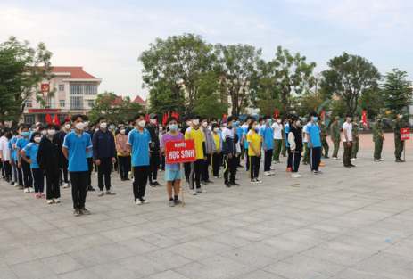
Ngày chạy Olympic vì sức khỏe toàn dân nhằm tiếp tục đẩy mạnh hưởng ứng Cuộc vận động "Toàn dân rèn luyện thân thể theo gương Bác Hồ vĩ đại", giai đoạn 2021-2030; qua đó góp phần nâng cao thể chất cho người dân. Đặc biệt, trong bối cảnh hiện nay, tình hình dịch Covid-19 vẫn đang diễn biến phức tạp, việc tổ chức Ngày chạy Olympic vì sức khỏe toàn dân còn góp phần tuyên truyền, vận động người dân rèn luyện thể dục thể thao, nâng cao sức khỏe để phòng, chống dịch bệnh.
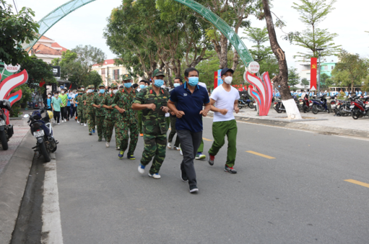
Ngay sau buổi lễ, các lực lượng đã tham gia chạy hưởng ứng dọc một số tuyến đường lớn trên địa bàn phường Nguyễn Nghiêm./.
Thúy Yến – Trung tâm TT-VH-TT thị xã Đức Phổ

